### Mysql备份系统

### 详细设计

# 数据库表设计

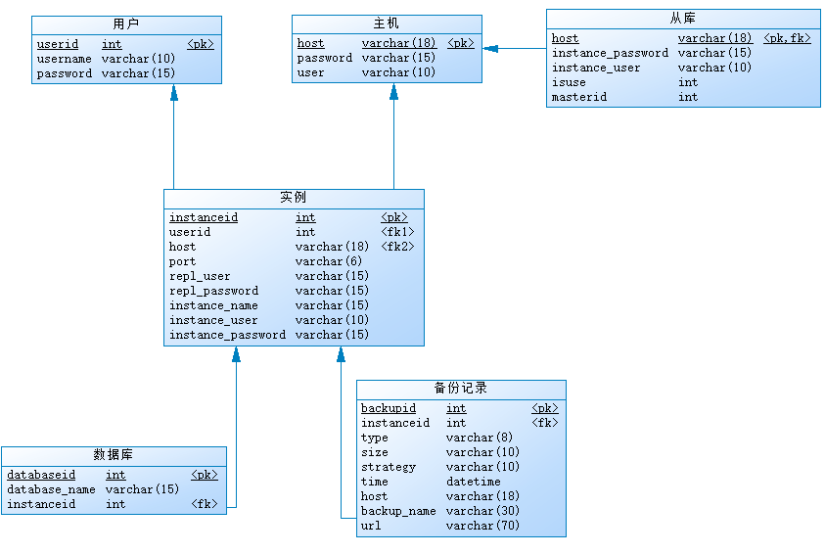

## user表(用户表)

|  |  |  |  |
| --- | --- | --- | --- |
| 字段名 | 类型 | 长度 | 说明 |
| userid | int |  | 主键 |
| username | varchar | 10 |  |
| userpassword | varchar | 15 |  |

## 1.2 instance表(mysql实例表)

|  |  |  |  |
| --- | --- | --- | --- |
| 字段名 | 类型 | 长度 | 说明 |
| instancecId | int |  | 主键 |
| userid | int |  | 所属的用户的用户id |
| host | varchar | 18 | 实例所在主机的ip |
| port | varchar | 6 | 实例运行端口 |
| repl_user | varchar | 10 | 有复制权限的实例用户名(用于主从复制) |
| repl_password | varchar | 15 | 有复制权限的实例密码(用于主从复制) |
| isntance_name | varchar | 15 | 实例名称 |
| instancec_user | varchar | 10 | 实例用户名 |
| instance_password | varchar | 15 | 实例密码 |

### 1.3 databse_info(实例中的数据库信息表)

|  |  |  |  |
| --- | --- | --- | --- |
| 字段名 | 类型 | 长度 | 说明 |
| databaseid | int |  | 主键 |
| database_name | varchar | 15 | 数据库名称 |
| instance_id | int |  | 数据库所属实例的id |

## 1.4 backup表(备份记录表)

|  |  |  |  |
| --- | --- | --- | --- |
| 字段名 | 类型 | 长度 | 说明 |
| backupid | int |  | 主键 |
| instanceid | int |  | 备份所属实例的id |
| type | varchar | 8 | 备份方法(物理/逻辑) |
| size | varchar | 10 | 备份文件大小 |
| strategy | varchar | 10 | 备份策略(实例/单库) |
| time | datetime |  | 备份结束时间 |
| host | varchar | 18 | 备份所在主机 |
| backup_name | varchar | 30 | 备份文件名称 |
| url | varchar | 70 | 备份文件url(下载) |

## 1.5 slave表(从库表，包括可用和已用)

|  |  |  |  |
| --- | --- | --- | --- |
| 字段名 | 类型 | 长度 | 说明 |
| host | varchar | 18 | 从库实例所在主机IP |
| instance_password | varchar | 15 | 实例密码 |
| isntancec_user | varchcar | 10 | 实例用户名 |
| isuse | int |  | 该实例是否已被用于从库(0/1) |
| masterid | int |  | 其所属的主库实例的id |

## 1.6 host_info表(主机信息)

|  |  |  |  |
| --- | --- | --- | --- |
| 字段名 | 类型 | 长度 | 说明 |
| host | vachar | 18 | 主机IP |
| password | varchar | 15 | 主机密码 |
| user | varchar | 10 | 主机用户名 |

# 分析设计

## 2.1功能分析

备份周期设置；即刻备份；根据备份文件恢复/精确恢复；开启主从复制等功能全部使用shell脚本实现。

定时备份使用xtrabackup进行全量备份，即刻备份使用xtrabackup和mysqlpump。

根据用户需求调用脚本即可。

## 2.2 架构分析

### 2.2.1 用户登录

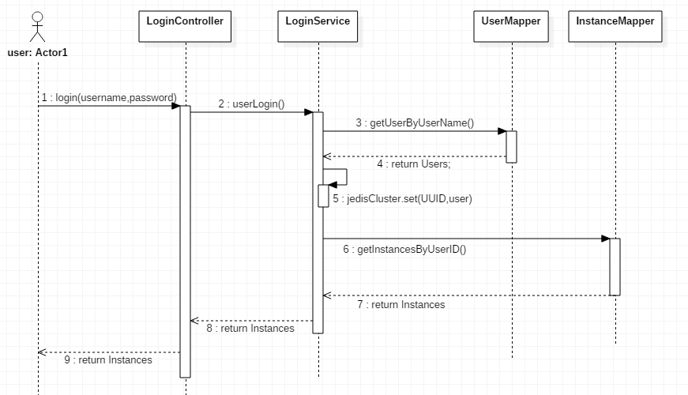

将用户信息存储至redis，同时返回该用户名下的所有instance。

### 2.2.2 查询指定时间范围内的备份记录

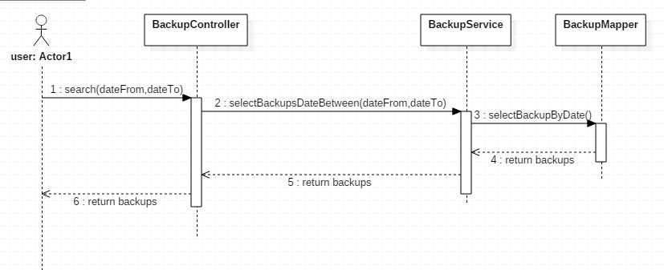

### 2.2.3 设置备份周期

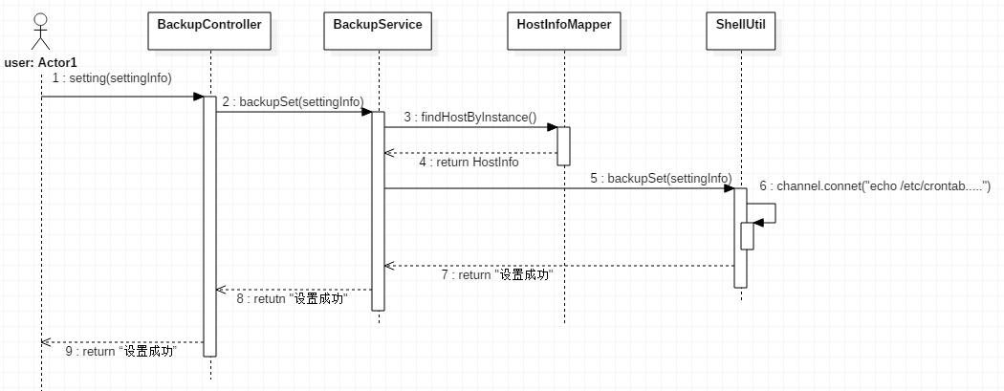

解析用户设置，连接远程主机，利用crontab命令，设置定时任务。

### 2.2.4 即刻备份

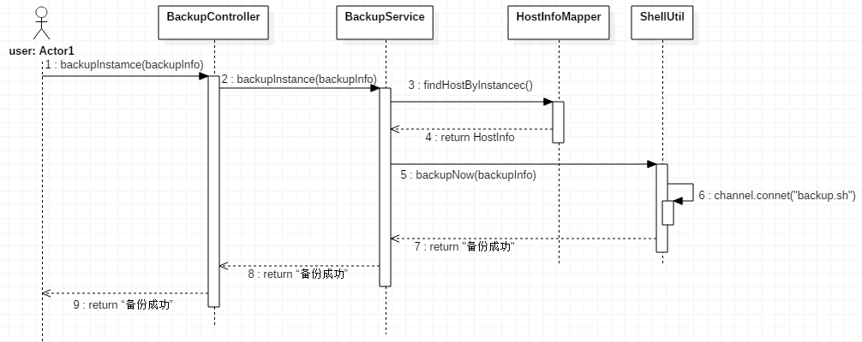

根据用户不同的选择(物理/逻辑备份)，连接主机执行不同的备份脚本。

### 2.2.5 根据已有的备份文件进行恢复

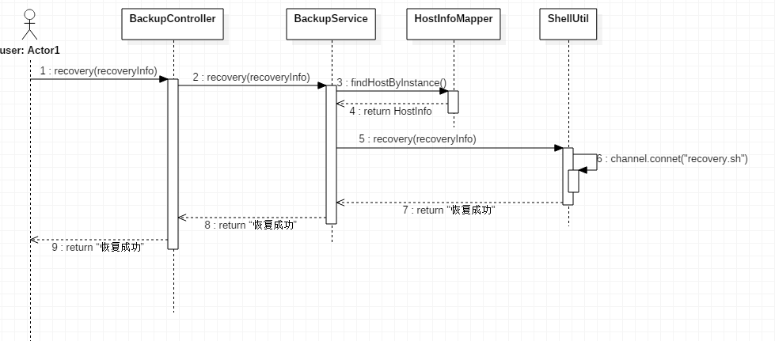

根据用户选择的具体的备份文件，执行恢复脚本(备份文件名为参数)进行恢复。

### 2.2.6基于时间点的精确恢复

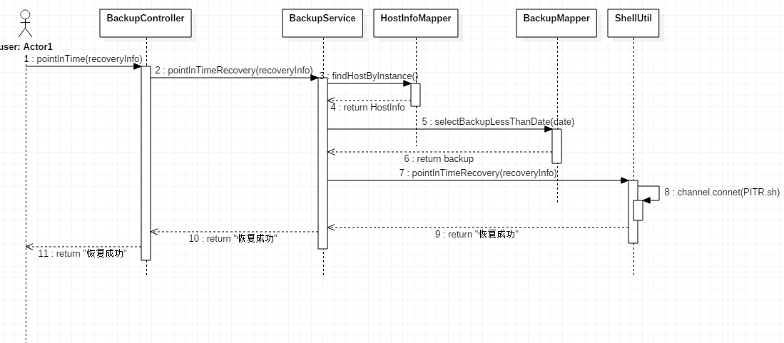

先根据用户指定时间，找到距指定时间最近的一次全量备份，根据该全量备份进行恢复，再使用mysqlbinlog进行恢复全量-用户指定时间之间的数据。

### 2.2.7开启从库

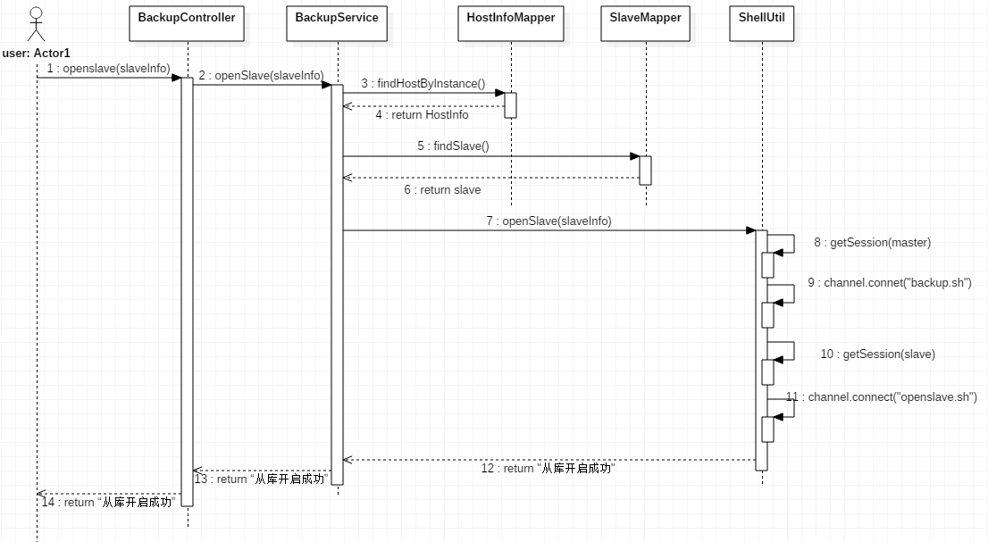

先查询并获得一个可用作slave的实例，然后远程连接master，执行备份脚本，得到最新数据的备份，远程连接slave，拷贝master上的备份文件，并恢复，然后开启slave。

# 3前台展示页面

## 3.1查看/操作备份记录

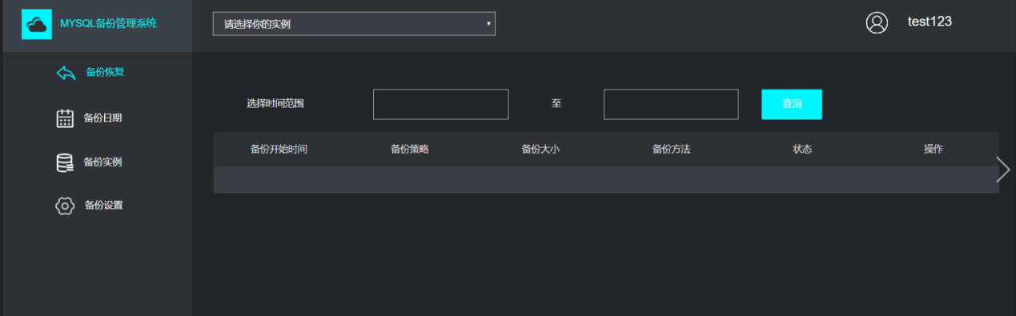

## 3.2 设置备份策略

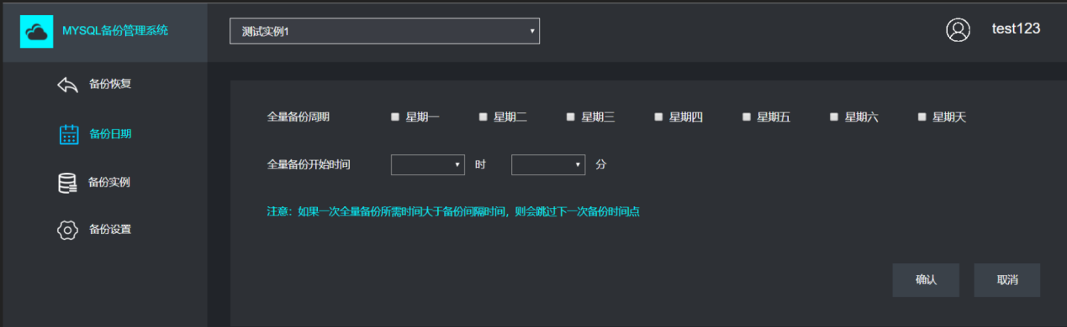

## 3.3 即刻备份实例/单库

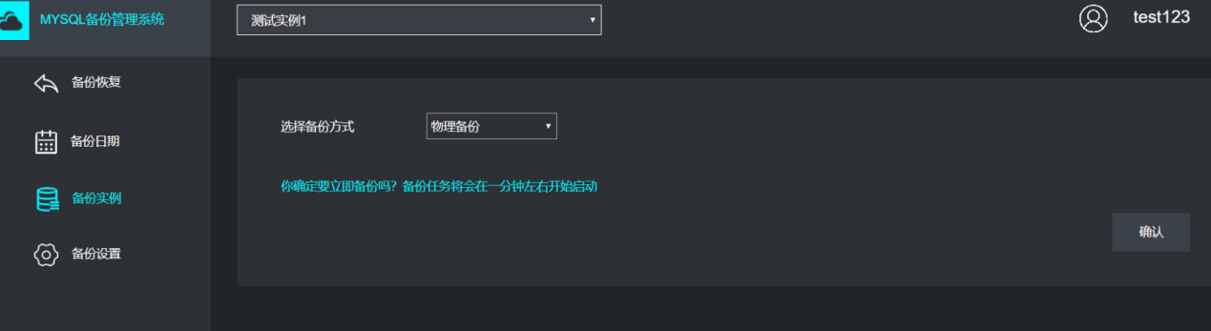

## 3.4 基于时间点恢复/开启主从

